Učivo II.B (5. 4. – 9. 4. 2021)

ČJ: učebnice s. 84, 85 - ústně
pracovní sešit s. 49/1, 3
s. 50/1, 3
písanka s. 15, 16, 17
čítanka s. 96, 97, 104, 105, vlastní četba
M: učebnice s. 58, 59 - ústně
pracovní sešit s. 36/1, 2
s. 37/1, 3, 4
s. 38/2
s. 39/2, 3

PRV: učebnice s. 41, 42 - ústně
PS s. 47/1, 2, 3
s. 48/1, 3, 4

On-line procvičování: ČJ - slabiky bě, pě, vě, mě
M - násobení a dělení

Prezentace k on-line výuce a další materiály budou průběžně vkládány na www.skolavpyzamu.cz
a do souborů MS Teams.
Vybrané vypracované úlohy za každý týden vkládejte, prosím, na www.skolavpyzamu.cz. Děkuji.
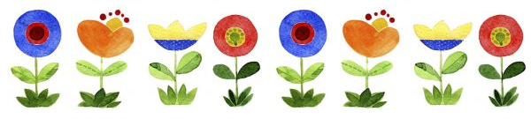

Přeji Vám krásný týden!
Lucie Čeperová

